신작물보호제
문서 정보 | 작성일 2026-09-08 | 작성 한서윤
① 데이터 작업 현황 ② 데이터·라벨 현황 ③ 모델 성능 및 논의 ④ 역할 분담

1. 데이터 작업 현황

1-1. 검수 및 팀원 작업 반영 상태
1. 성분: 검증완료 3,604 / 재검토 1,359 / 제외 218 / 미확인 101
2. 제형코드: 검증완료 1,321 / 재검토 3 / 정보없음 351
3. 독성코드: 검증완료 862 / 재검토 758 / 미확인 17
4. 특성: 검증완료 1,514 / 재검토 161
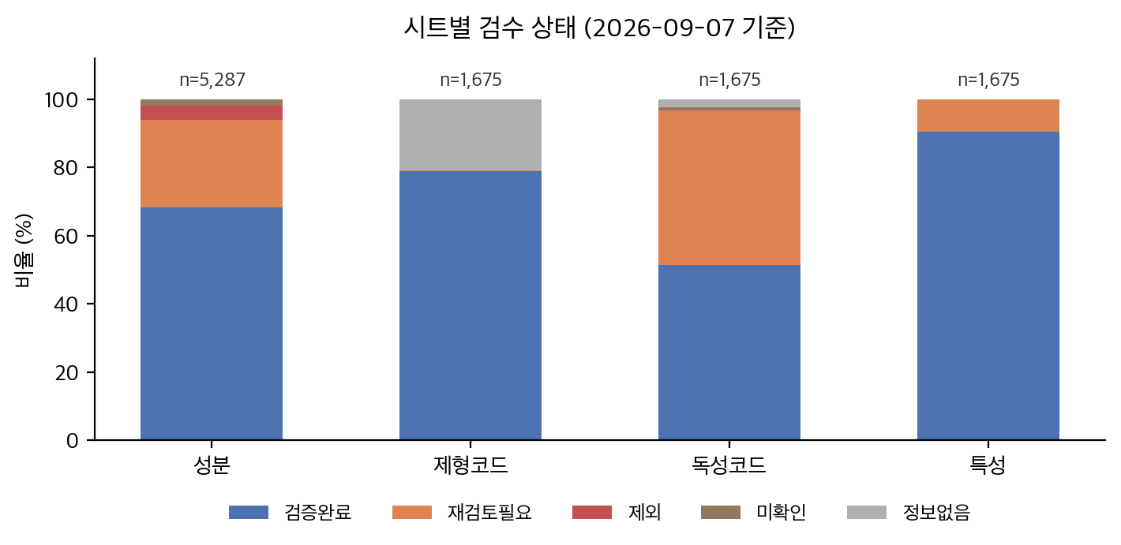
그림 1. 시트별 검수 상태
팀원 산출물 통합 완료.
정채윤 성분 GHS 1,550행: ACTIVE,
이서윤 pH 46행·김보경 pH 274행·최소빈 S11 223행: STAGED
→ 독성코드 758건을 우선 정리하고, STAGED 자료는 검증 기준이 확정된 뒤 승격하는 것이 필요.

1-2. pH 데이터는 작업 요건 불충분
pH는 554행 배정, 320행 기입. 그런데 GHS 강산·강염기 비가산 예외에는 해당 제형의 원액(as supplied) pH만 쓸 수 있어 실제 사용 가능 값은 95행(17%)뿐입니다.
원액 기준: 95행 (이서윤 46 + 김보경 49)
원액 미기재: 26행 — SDS에 희석 조건만 존재
정보없음 확인: 199행 — 문서를 확인했지만 값 자체가 없음
참고값 격리: 48행 — 타제품·활성성분 문헌값이라 제외
미기입: 186행
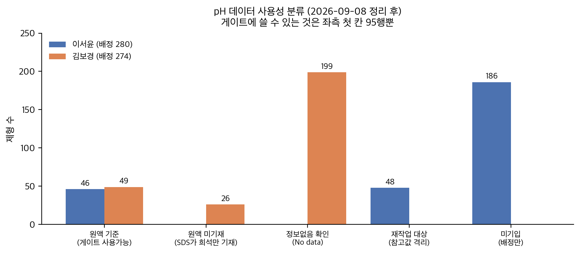
그림 2. pH 데이터 사용 가능 범위
이번주 작업한 부분
이서윤 참고값 48행은 별도 격리했고, 원액 46행만 확보값에 남김. 파이프라인에는 희석값이 섞이면 병합을 중단하는 assert도 추가
남은 확인. 김보경 재검토필요 33건, MIX751의 ph_best 3.9 vs “Not Available” 충돌, 최소빈 S11 223행의 라벨 누출 위험 잔재
→ pH는 D1 게이트 구현 후 원액 95행만 승격. S11 223행은 피처가 아니라 라벨 정정 후보로 보는 것이 안전.

2. 데이터·라벨 현황

2-1. 데이터 규모와 구조
제형(formulation): 1,675행 — 실제 예측 단위
성분(ingredient): 5,287행 — 제형에 포함된 성분 레코드
구조 커버리지: 3,580 / 5,287 (67.7%)
제형 피처: 524열 / group_key: 587개
구조 정보 결손이 약 32.3%. SMILES 파싱이 되지 않는 성분은 구조 기술자를 만들 수 없어 모델 입력 정보가 줄어듭니다.

2-2. 라벨 출처와 충돌
라벨 보유는 눈 1,153 / 피부 1,059 / 감작 716행
눈·피부는 NTP 실측과 SDS가 섞여 있음.
감작은 NTP 실측이 0건, 전량 문서 기반.
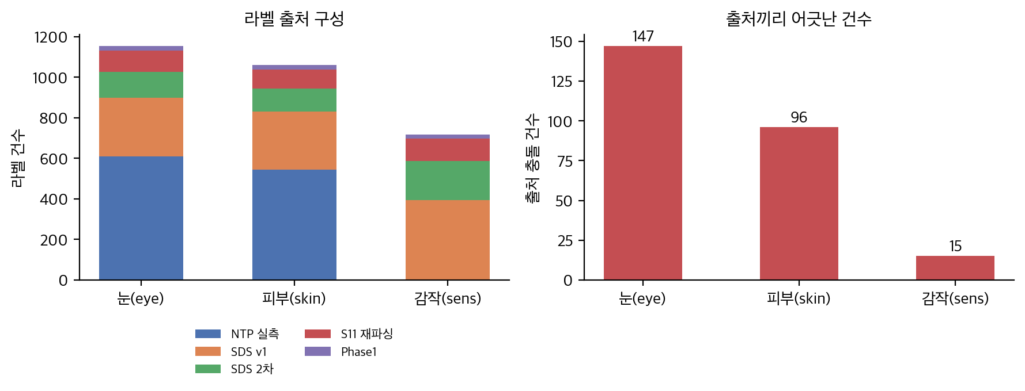
그림 3. endpoint별 라벨 출처와 출처 충돌
출처 충돌은 총 258건. (눈 147건, 피부 96건, 감작 15건)
원문 대조가 필요

2-3. 가장 큰 규제 분기: 눈 자극성 2B
GHS는 공통 권고안이지만 각 관할이 모든 범주를 그대로 채택하는 것은 아님.
눈 자극성 2B는 선택범주라 UN GHS와 EU CLP에서 처리 방식이 갈립니다.
( UN GHS는 눈 자극 범주를 1 / 2A / 2B / NC로 나누는데,
2B는 UN GHS·K-REACH·US OSHA에서는 양성(자극성 있음)으로 채택되지만,
EU CLP는 2B범주 자체를 채택하지 않아 음성(미분류)으로 취급함. )
우리 데이터의 2B는 327행.
눈 라벨 1,153행의 약 28%이고, UN 기준에서는 양성 / EU 기준에서는 음성으로 바뀝니다.
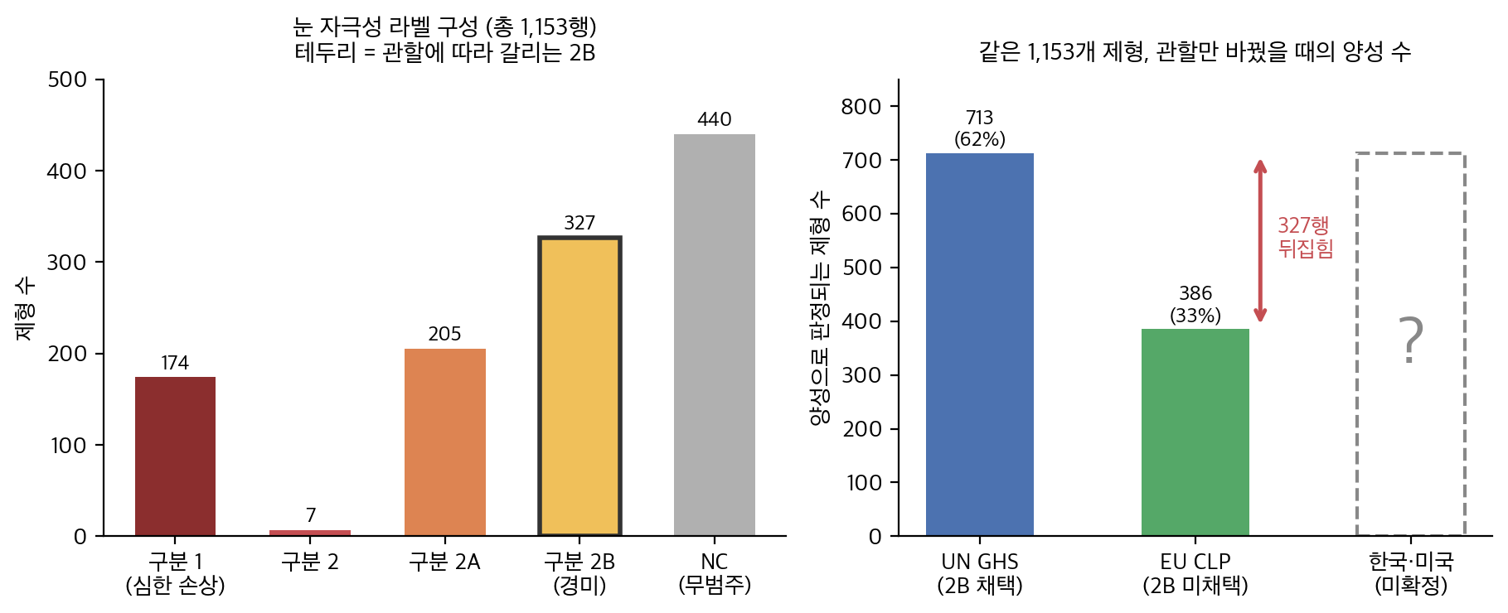
그림 4. 눈 자극성 2B의 관할별 라벨 차이
같은 1,153개 제형인데 관할만 바꾸면 양성 수가 713 → 386으로 바뀜.
한국·미국의 2B 기준은 현재 부분확인 상태라 확정 결과에 따라 327개 라벨과 성능 수치가 같이 바뀝니다.
반대로 피부 Skin Irrit. 3 분기는 15행. 같은 구조의 문제지만 영향 규모는 눈 2B보다 훨씬 작습니다.
→ 규제 담당 최우선은 한국·미국 눈 2B 원문 대조(A1·A4).
눈 양성률이 출처별로 크게 다름(sds_v1 100%· ntp_measured 64% · phase1_sds 19%) — sds_v1은 음성 사례가 원천적으로 없는 선별 편향 소스. 258건을 통째로 빼도 성능은 크게 안 바뀜(AUC 0.639→0.653, 표본1153→1022) — 오염이 아니라 판정이 불확실한 표본임.
→ 258건은 삭제 대신 원문 대조로 판정, 소스는 남겨 소스별 성능을 계속 병기.
감작 260건 회수 시 NTP 실측(현재 0건)을 최우선 확보.

3. 모델 성능 현황

3-1. 현재 성능
관할·endpoint별 0.686~0.770
눈 - UN/한국/미국: ROC-AUC 0.686 / MCC 0.237
눈 - EU: ROC-AUC 0.758 / MCC 0.417
피부 - UN: ROC-AUC 0.733 / MCC 0.364
피부 - EU/한국/미국: ROC-AUC 0.770 / MCC 0.385
감작 - 전 관할: ROC-AUC 0.733 / MCC 0.359
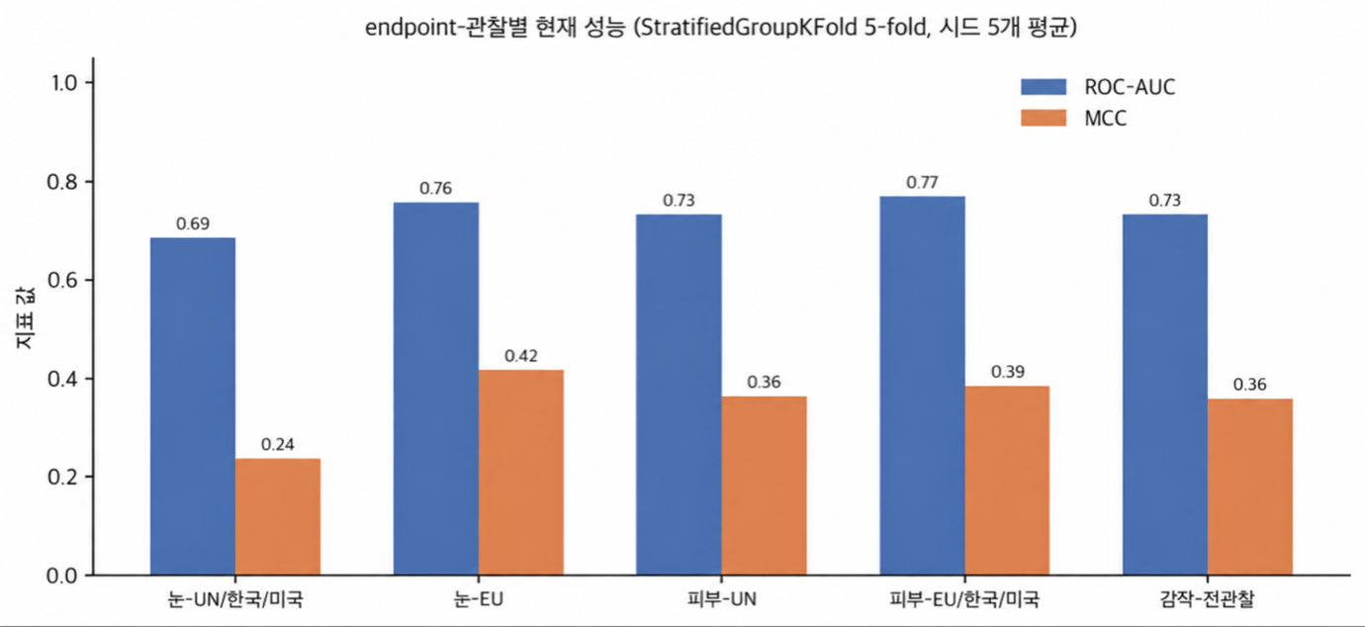
그림 5. endpoint·관할별 현재 모델 성능
ROC-AUC보다 MCC가 더 낮음.
순위는 어느 정도 매기지만 현재 0.5 임계값에서 실제 위험/안전 판정 품질은 낮음
(모델 자체는 양성 샘플에 대체로 더 높은 점수를 주고 있어서 순위 구분 능력은 좋은데, 현재 설정한 cutoff에서 FP나 FN이 많이 생겨 실제 이진 분류 성능은 상대적으로 낮다는 의미)
관할 간 성능을 단순 비교하면 X
눈 UN 0.686 vs EU 0.758처럼 라벨 정의와 유병률 자체가 다름.

3-2. 성능 개선 여지
첫째, 라벨 잡음 — 출처 충돌 258건 + 독성코드 재검토 758건.
둘째, CT 커버리지 부족 — 감작 기준 약 0.24~0.50.
셋째, 구조 정보 결손 — 성분 32.3%에서 SMILES 구조 기술자 없음.
넷째, 데이터 양 — endpoint별 716~1,153행 수준.
→ 지금은 라벨·성분 분류·구조 결손 보완이 우선.

3-3. 중간 점검
데이터와 규제 기준이 아직 미정 상태라 먼저 “어느 기준의 성능인지”를 고정이 필요.
1. 관할별 라벨 정의 확정
2. 임계값을 근거 있게 정해 MCC 개선

4. 회의에서 결정할 사항

4-1. 논의사항
첫째, B4 — SDS에 아무 말이 없는 것을 음성으로 볼지. 현재 negrec은 피부 128행·감작 211행입니다. 진짜 음성과 “시험 안 함/기재 안 함”이 섞여 있어 그대로 음성 처리하면 라벨 잡음이 생길 수 있습니다.
→ 표본 20~30건 먼저 원문 판독 → 실제 음성 비율을 본 뒤 유지/제외 결정.
둘째, D7 — 결측값을 0으로 계속 채울지. 현재는 “정보없음”과 숫자 0이 같은 값이 됩니다. 네이티브 결측으로 바꾸면 원칙적으로는 낫지만 기존 성능 수치와 비교 기준이 달라집니다.
→ 현행 0 채움을 정본으로 유지하고, 네이티브 결측은 비교 실험으로 병행하는 안이 적절.
셋째, D11 — 감작 CT에서 위험 근거를 어디까지 인정할지. A2는 EU Annex VI 확정 분류만, A3/A3s는 기업 자가신고까지 포함합니다. A3 계열이 수치가 좋아도 근거 신뢰도는 다릅니다.
→ 눈·피부·감작의 기준을 맞추려면 A2 통일이 가장 설명 가능. D7 결정 후 함께 확정 필요.
( A2기준만 따름)
넷째, D8 — 위험/안전 임계값을 어떻게 정할지. 현재 0.5 고정인데 실제로는 0.298~0.400 구간에서 MCC가 더 좋았습니다. 다만 사후 최적값을 그대로 쓰면 재현성 문제가 생깁니다.
→ “놓침 : 오판정” 비용비를 먼저 정하고, 학습 폴드 안에서 임계값을 계산하도록 하는 방식이 필요

5. 역할 분담
(혼합물 자체 feature/ 성분 하나) (눈/안구)
(완제품-최소빈, 각 성분별 SDS-한서윤, SDS 안의 성분별 모델-한서윤)

5-1. 파트 분담
① 파트: 데이터·모델·규제
규제는 “정답의 정의”, 데이터는 “원문과 라벨의 사실 여부”, 모델은 “수치의 신뢰성”을 담당.
② endpoint: 안구·피부·감작
한 사람이 해당 endpoint의 원문 검증 → 관할 규정 → 모델 결과까지 연속적으로 볼 수 있어 이슈 추적이 용이
현재 작업은 세 영역이 서로 강하게 연결되어 있음. 눈 2B처럼 규제 기준 하나가 라벨과 모델을 동시에 바꾸고, 감작 CT처럼 모델 설정이 규제 근거와 연결됩니다.
→ 이번 회의에서 기본 역할 구조 결정 필요. 필요하면 “메인 파트 1개 + endpoint 서브 담당” 형태로 병행하는 방안도 고려 필요.

5-2. 이번주 작업 기준

1. 규제 기준 확정
- A1: 한국이 눈 2B를 채택하는지
- A4: 미국 OSHA가 눈 2B를 채택하는지
  - 각각 최대 327행의 라벨에 영향
- A2: 한국이 피부 Cat 3를 채택하는지
- A5: 미국 OSHA가 피부 Cat 3를 채택하는지
  - 15행 및 EPA 피부 IV 처리에 영향
- 피부 2A→2 11셀, 2B→2 71셀 정정 승인

2. 눈 원문 판독 97문서 착수
데이터1_원문판독_196문서 시트의 우선순위 1부터 진행합니다.
- 97문서 전부 눈 endpoint 포함
- 눈 109행은 이미 학습에서 제외된 상태
- Section 11에서 다음만 기록:
  - GHS 범주
  - H코드
  - 근거 원문
  - 확인자·확인일
- “양성/음성”은 직접 쓰지 않고 관할 매핑표로 변환
로컬 PDF가 대부분 준비되어 있어 즉시 시작 가능.
피부·감작 중심의 우선순위 2, 99문서는 B4 결정 후 진행합니다.

3. pH 승격 조건 해소
현재 사용 가능한 원액 pH는 95행이지만 아직 모델에는 들어가지 않습니다.
이번 주 할 일:
- D1 ct_not_applicable 게이트 구현
- 김보경 재검토 33건 원문 대조
- MIX751의 기존 pH 3.9와 신규 “Not Available” 충돌 해소
- 검증 완료 후에만 95행의 ACTIVE 승격 여부 결정
- 이서윤 격리 48행은 해당 제품 SDS Section 9의 원액 pH만 재수집
D1은 여러 측정 스크립트가 CT 계산을 각각 복제하고 있어 한 군데만 고치면 안 됩니다. 파이프 전달 필요.

4. 모델 코드 결함 처리
우선순위는 다음이 적절합니다.
- D2: 복구된 H코드 19건이 실제 파싱에 들어가도록 근거 열 추가
- D5:
  - composition_mismatch 라벨 폐기 조건 검토
  - 중복 제품 병합
  - doc_rel 결측 1,134행 감사
  - 특히 중복 미병합은 교차검증 누출 위험이 있어 중요
- D9: 재현성 결함 재확인
  - 대장에는 lib_parse.py의 비결정적 set 사용으로 기록됐지만, 현 코드의 H코드는 이미 sorted(set(...))입니다.
  - 현재 코드 기준으로 문제가 재현되는지 확인한 뒤, 재현되지 않으면 항목을 “해결됨/대장 갱신 필요”로 닫는 것이 맞습니다.

5. 총책임자 결정 받기
이번 주 안에 최소한 다음을 결정해야 후속 작업이 움직입니다.
- B4: 피부 128행·감작 211행을 그대로 둘지, 20~30건 표본 확인 후 결정할지
- D7 + D11:
  - 결측 0 채움 유지 또는 native missing 전환
  - 감작 CT를 A2/A3/A3s 중 무엇으로 고정할지
  - 두 결정은 서로 의존하므로 함께 처리
- D8: 위험 누락과 과대판정의 비용비
  - 비용비 확정 후 학습 fold 내부에서 임계값 계산
- D12: 라벨 반영자와 검증자 분리
- B1: EPA 피부 IV 444행에서 Draize 점수 20~30건 표본 수집 승인

- 그럼

